- 多条数据，js问题已解决。
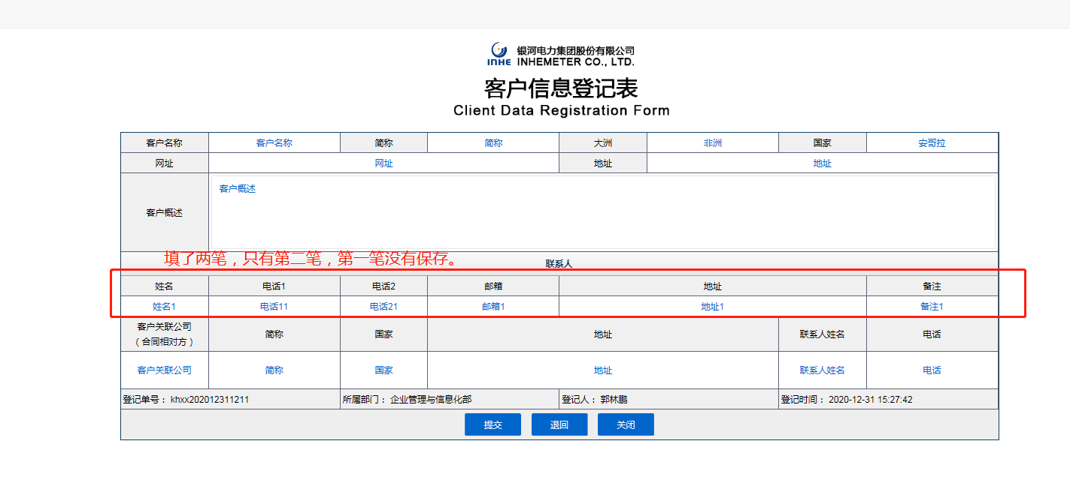
- 选择人员按钮固定上方，已解决
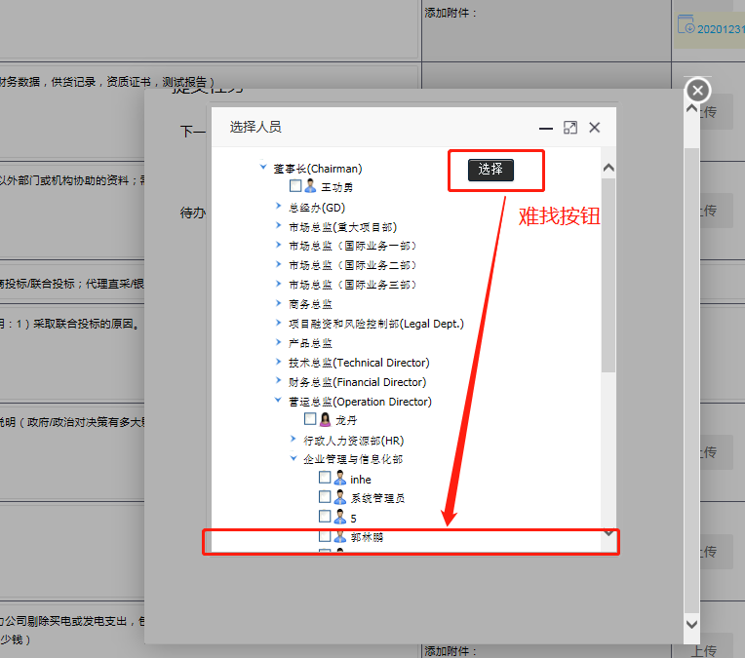
价格栏位设置varchar，数量栏位varchar - inhe_project_detail表栏位
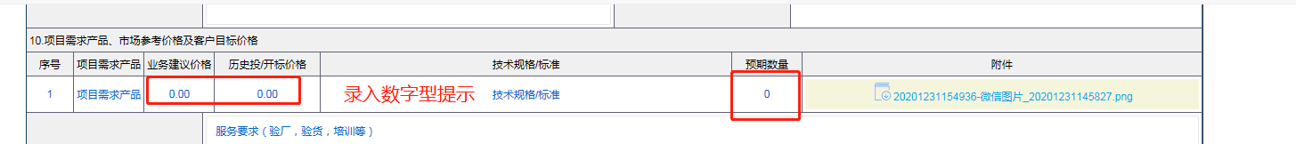

- 附件下载名称乱码导致不能正常打开 -- TODO
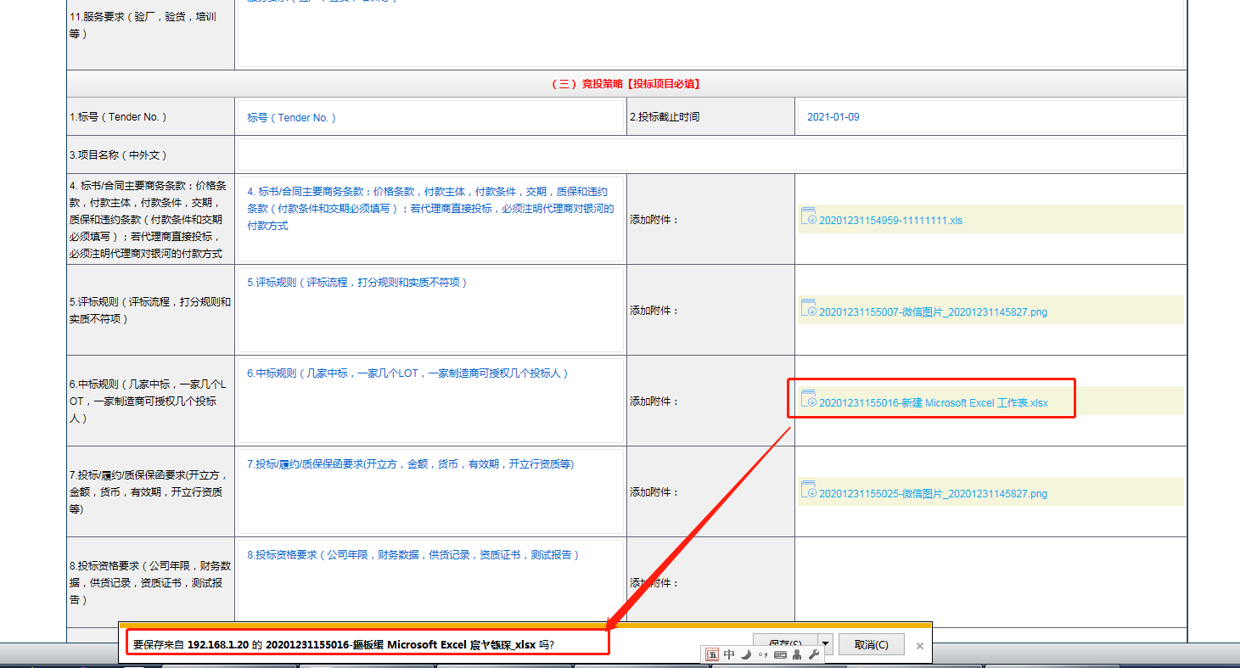
- 不默认同意/不同意， OK
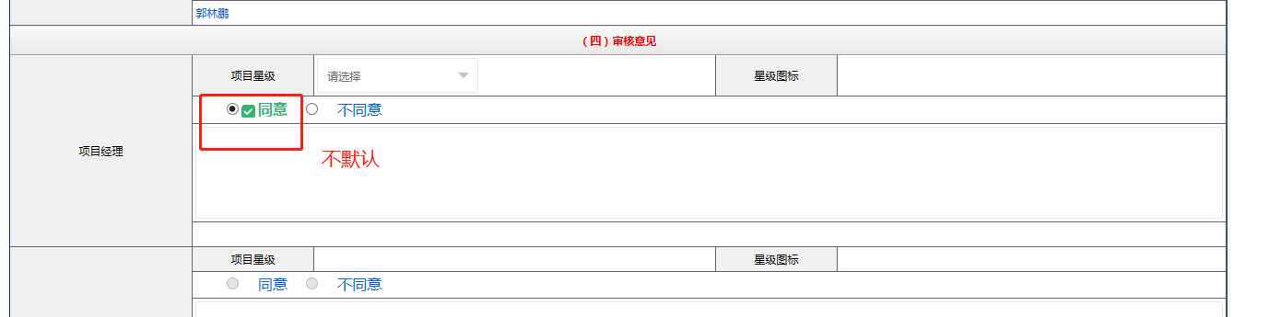
- 按钮固定上方 OK
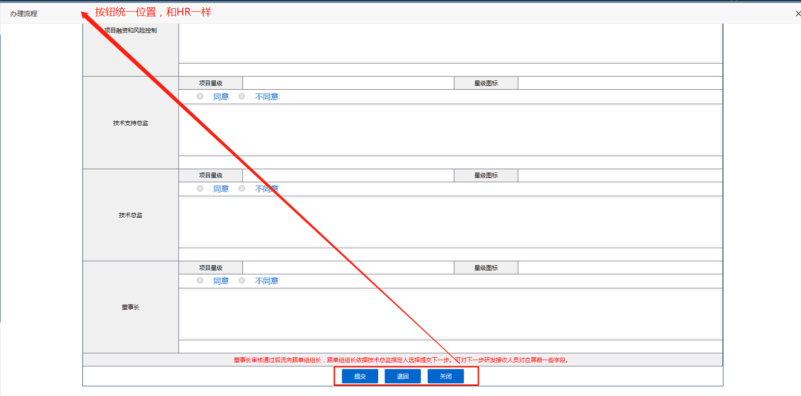

- OK，淡紫色边框=输入项，背景色不生效
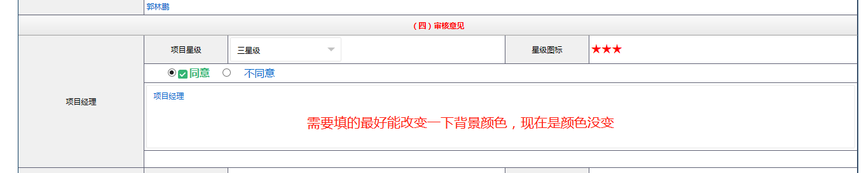
- OK，自动刷新父父页面，parent.parent.loaction.reload

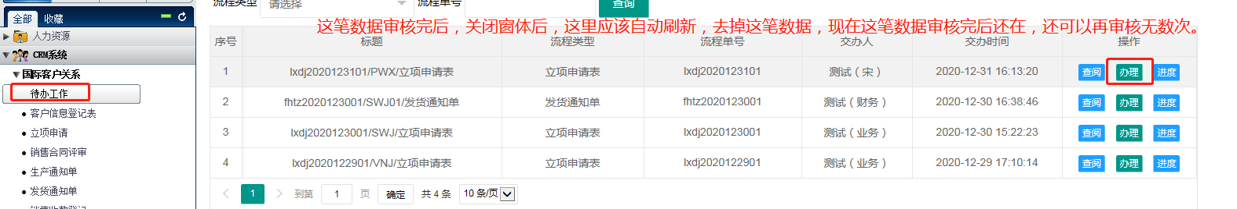
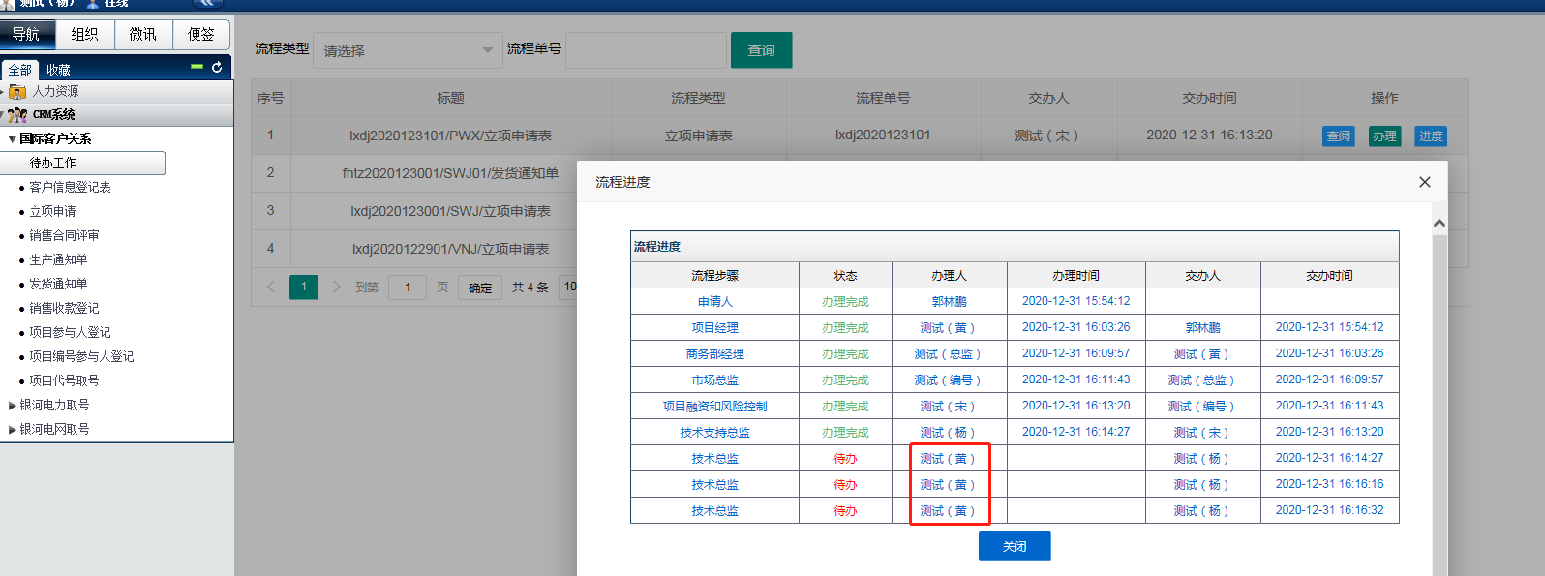
- OK，无问题，提交后有正常更新
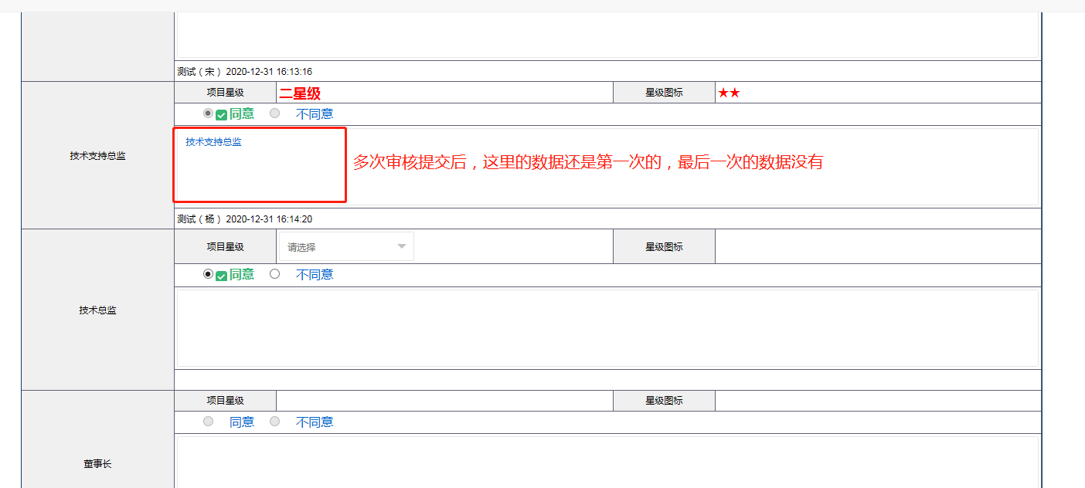

- 董事长下一关默认设置，不显示人员选择，如有多种情况，按条件判断进行处理。
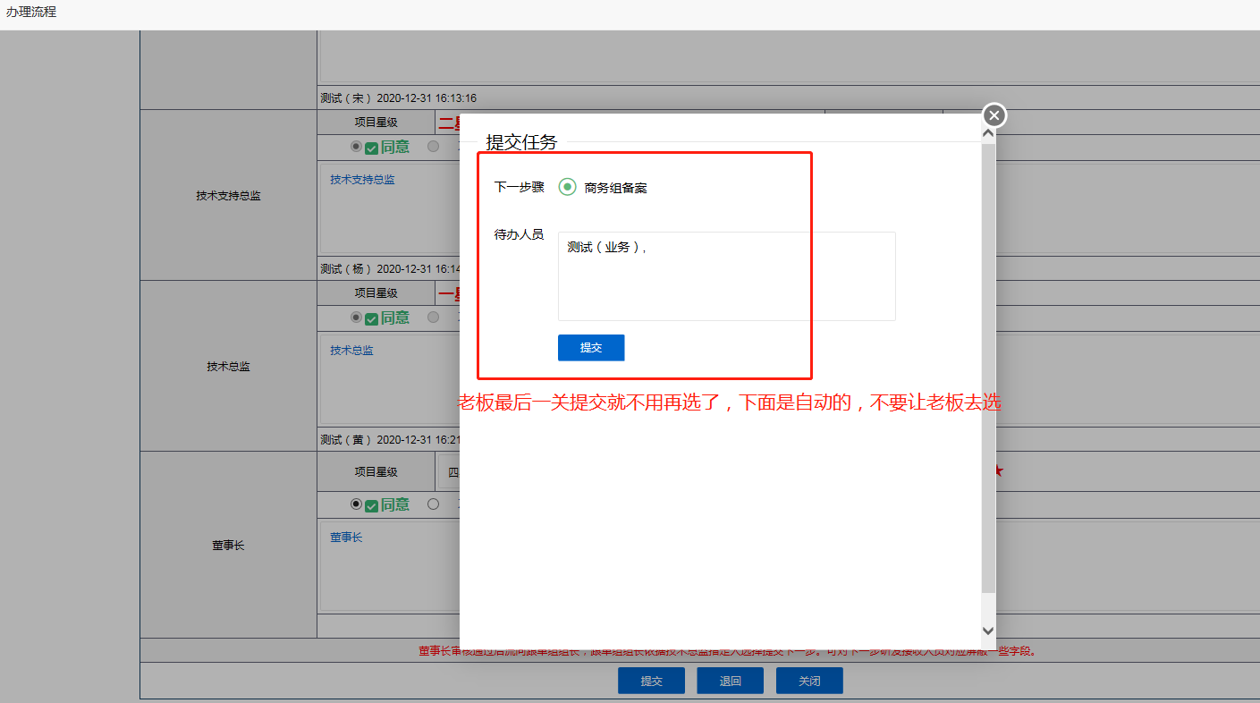
- 备案步骤前最后一步审核完成后立即更新流程状态，流程数据为可用，备案中。。。
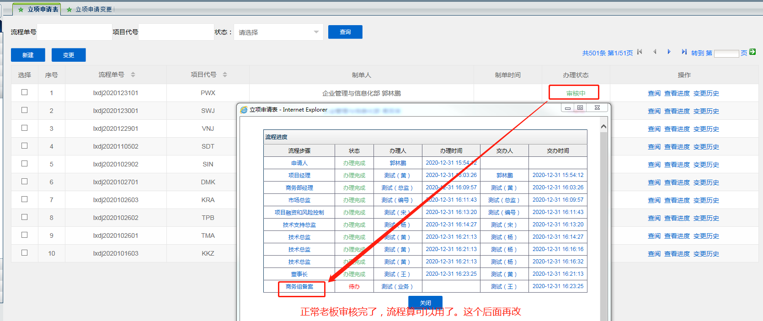
OK : 合并备案操作流程，改数据库
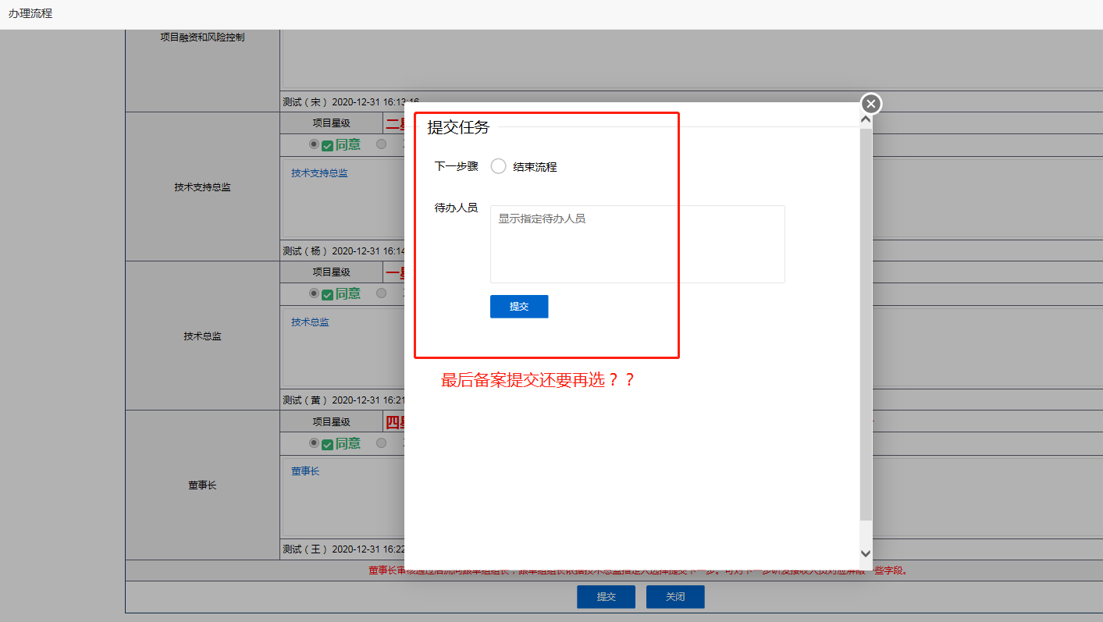
备案人员自动带出触发事件
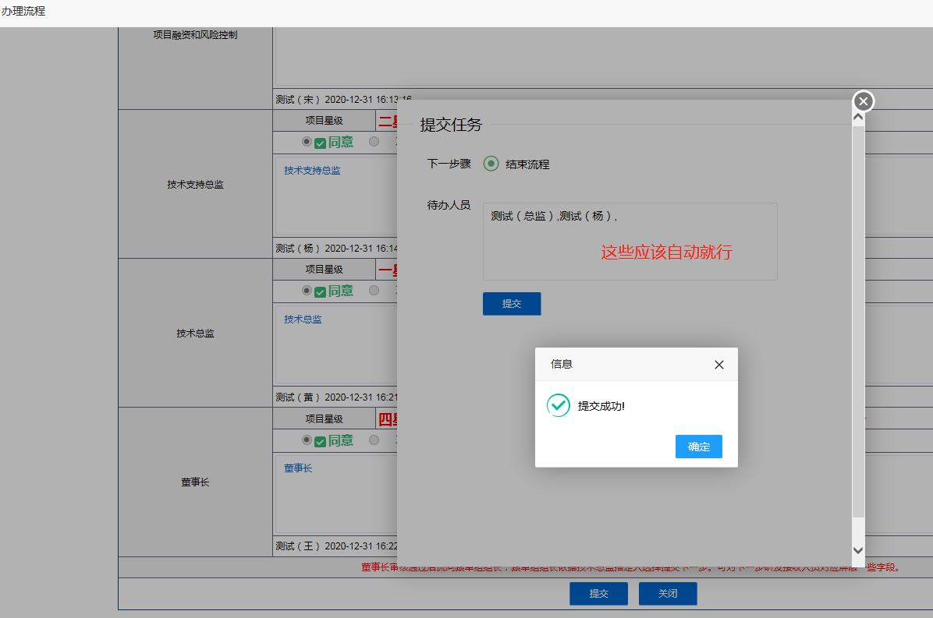

董事长审核完->流程备案中状态，后面流程可用数据
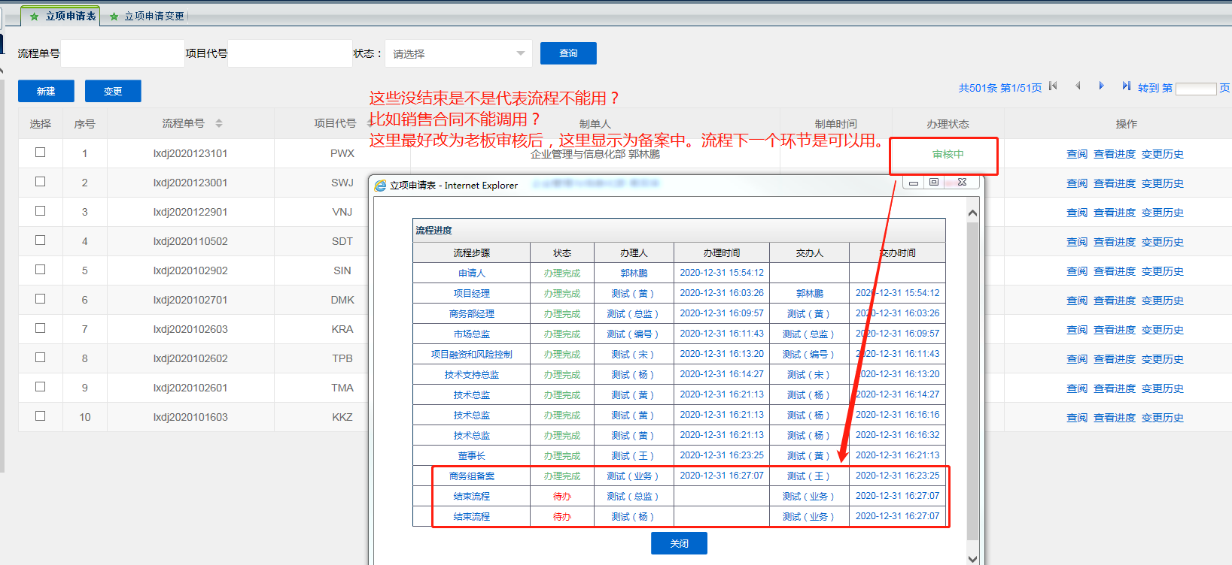

合同评审提交不选择人员关闭后，再点提交无反应？- 提交关闭弹窗页面再重复提交无效
$.post()方法第二次提交不生效，仅合同评审存在*****
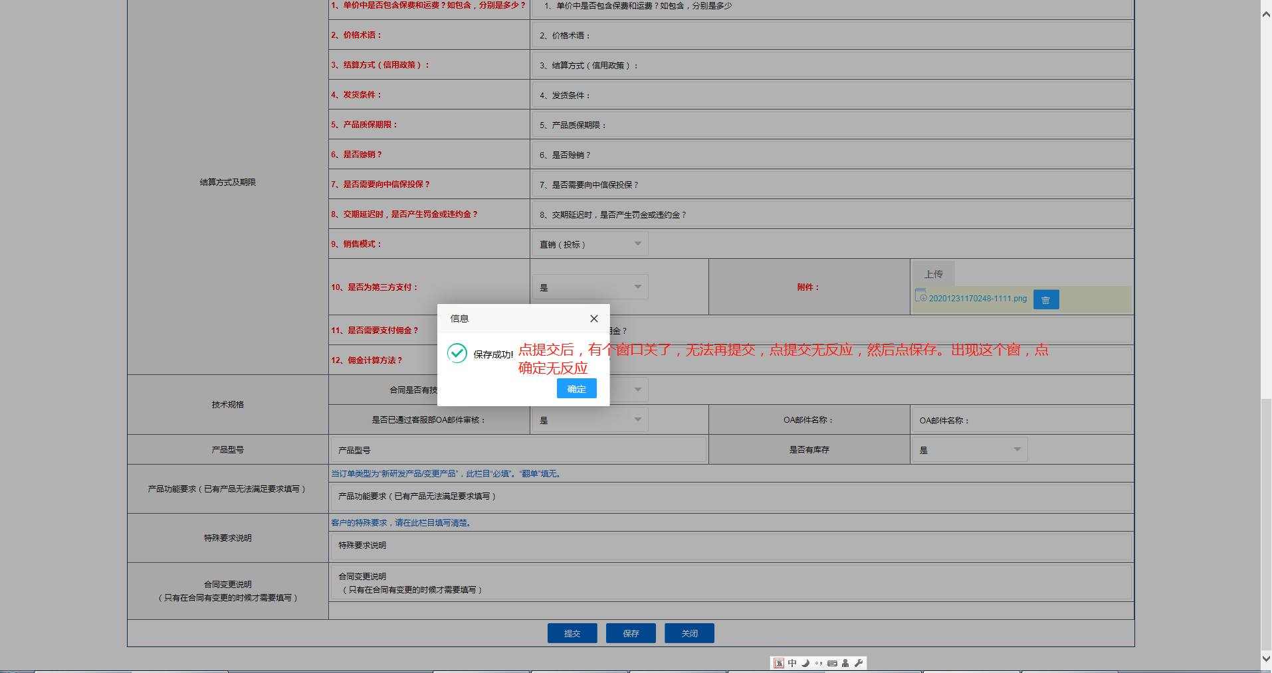
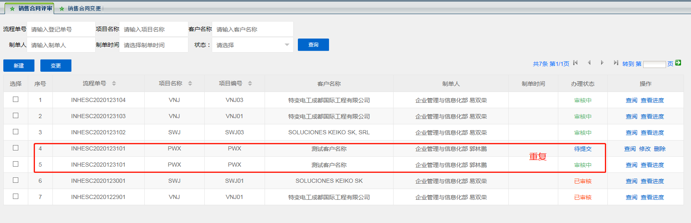
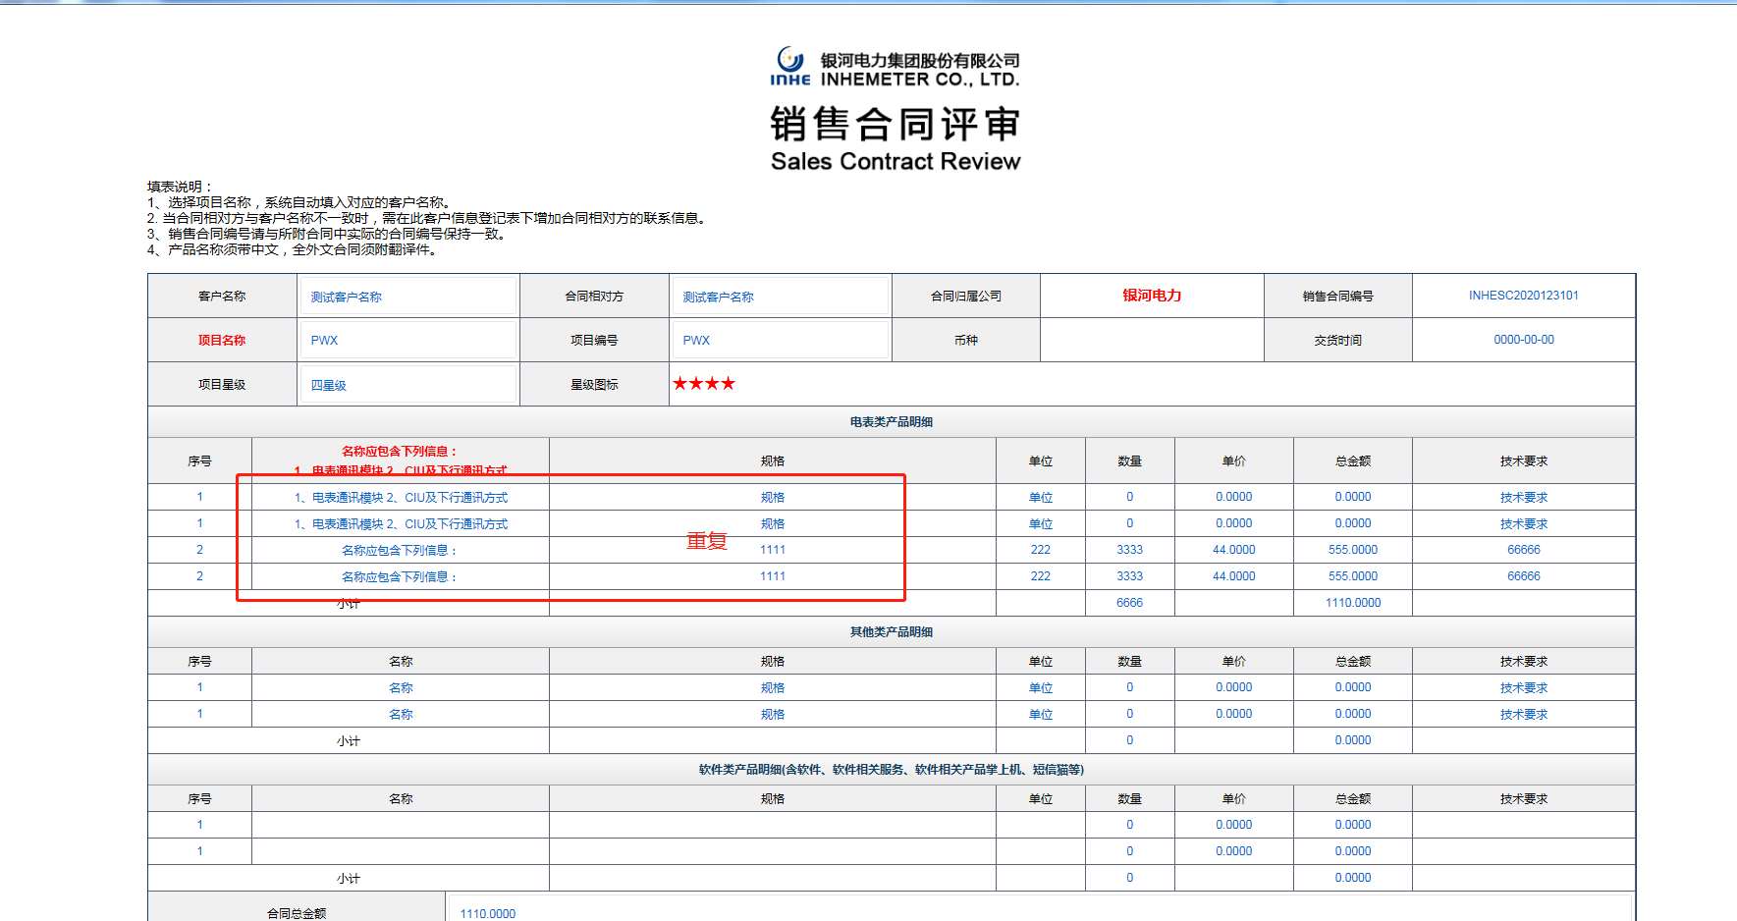
TODO： 首次提交后取回form_id, 多次提交采取更新操作方式，同时避免按钮多次点击的情况，点击后按钮diisabled，关闭弹出返回后再置为可用

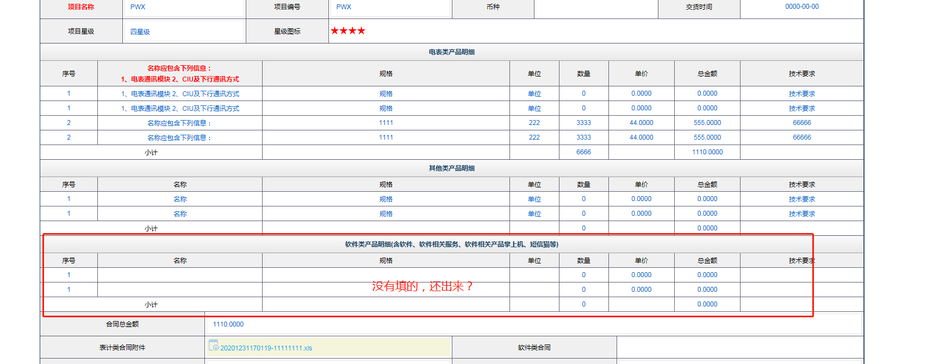
OK

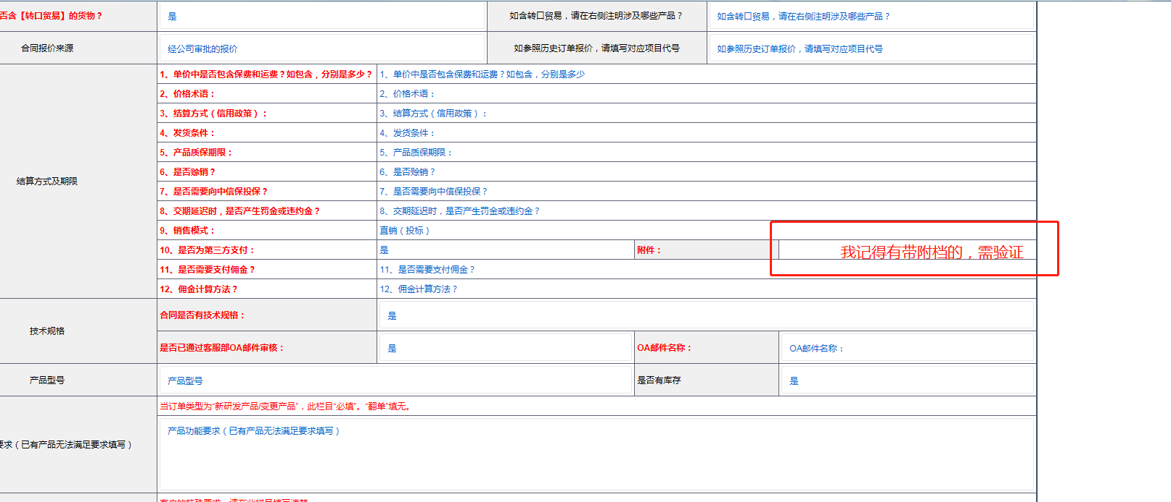
OK
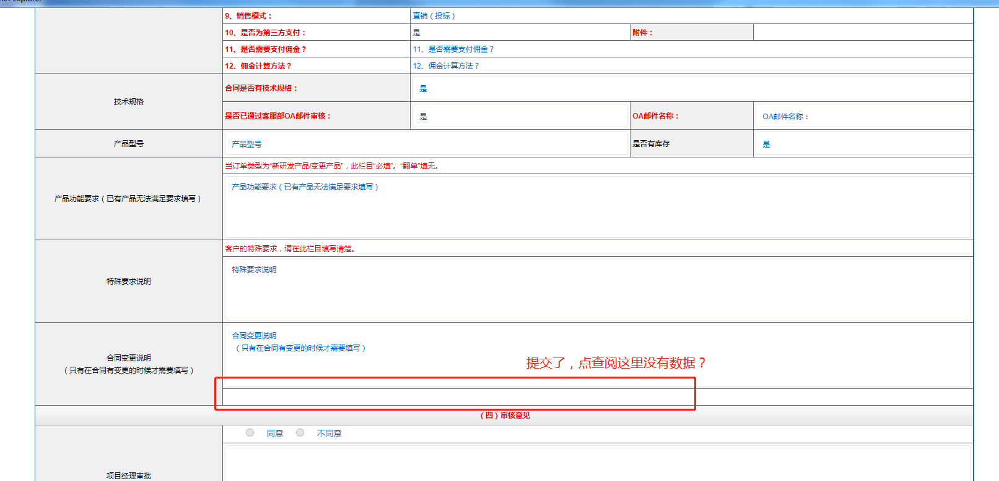
OK
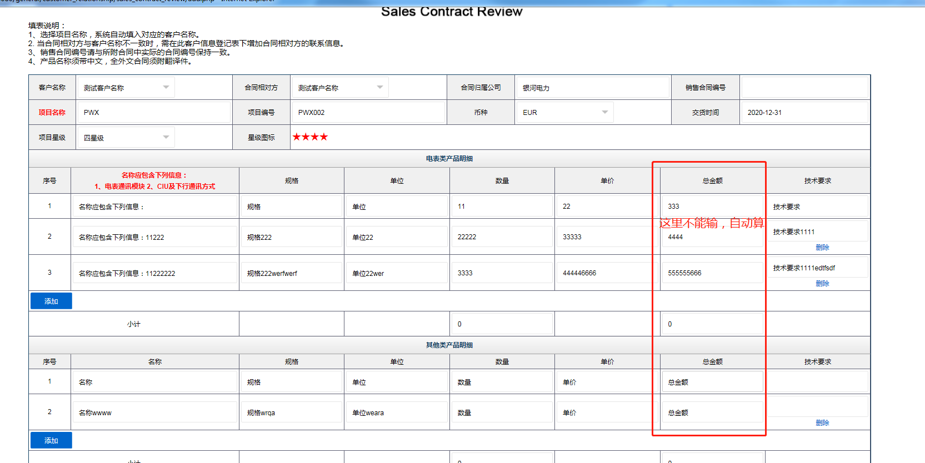
自动计算公式补充完整，正在解决，OK
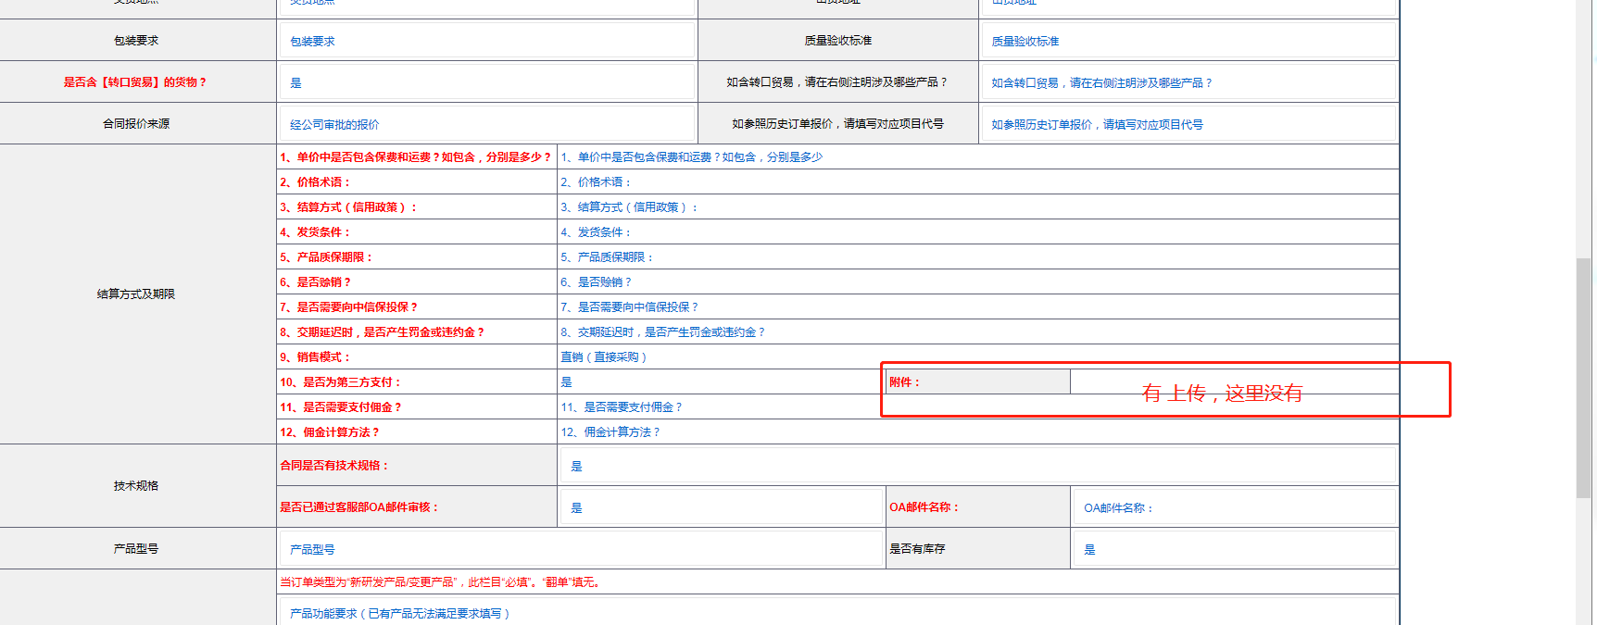
OK
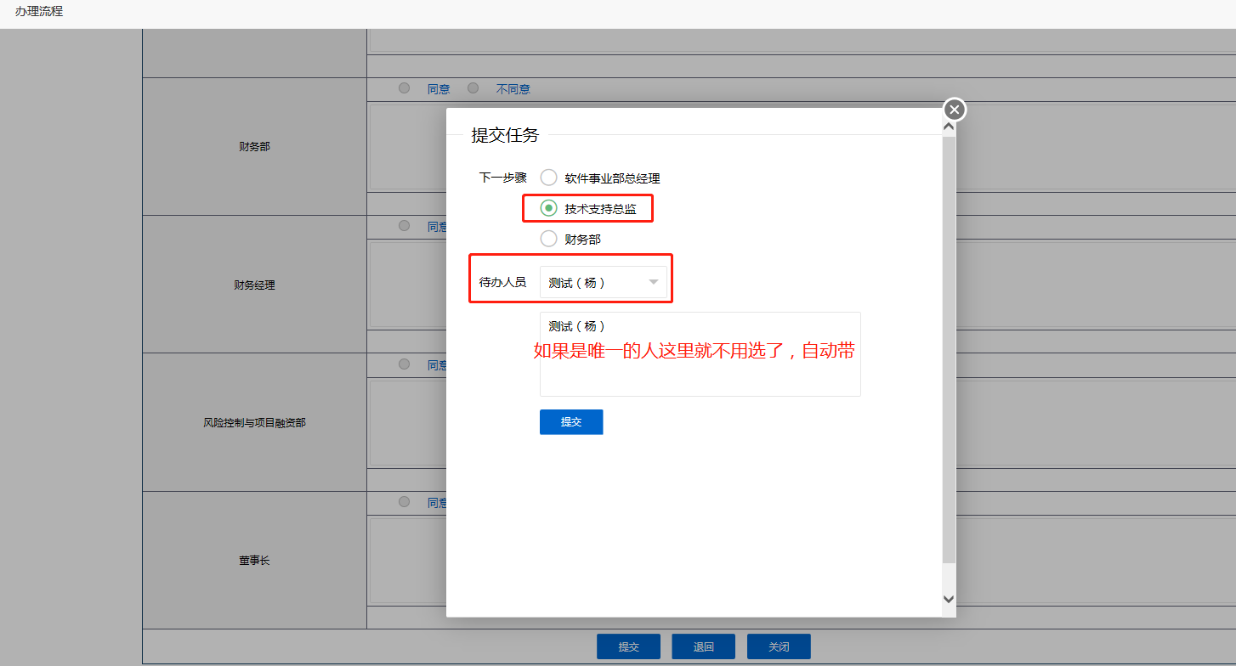TODO – OK，页面加载时如何触发radio-click事件待解决。下拉已解决
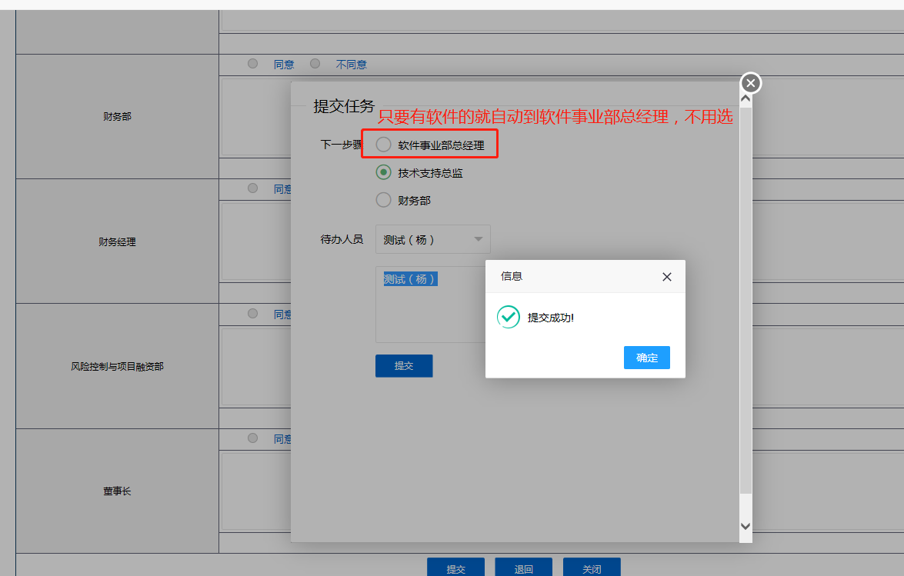
TODO – radio click事件触发待解决
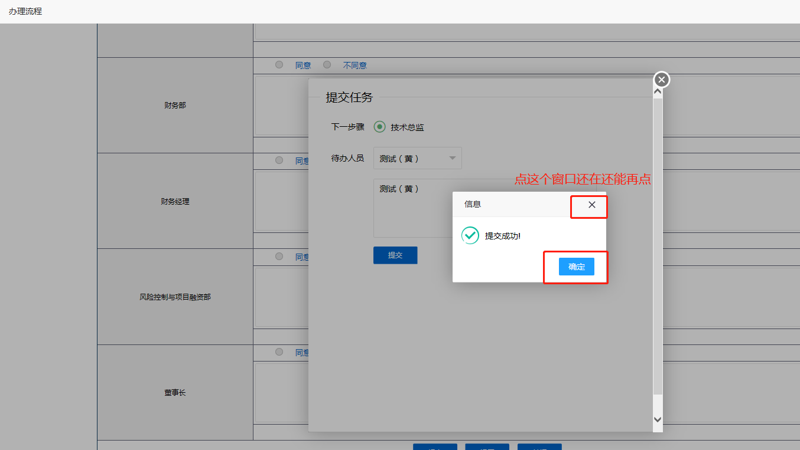
TODO – 暂缓
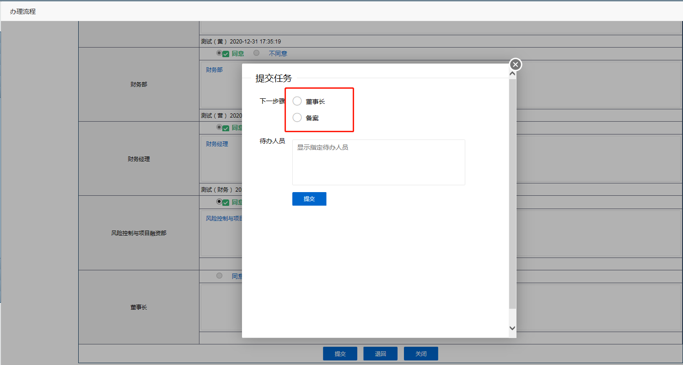
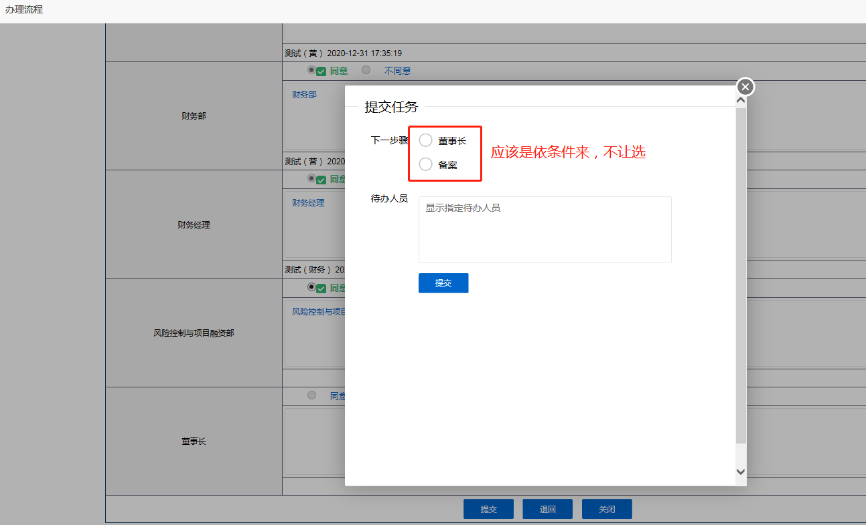
TODO – 条件待核对旧系统
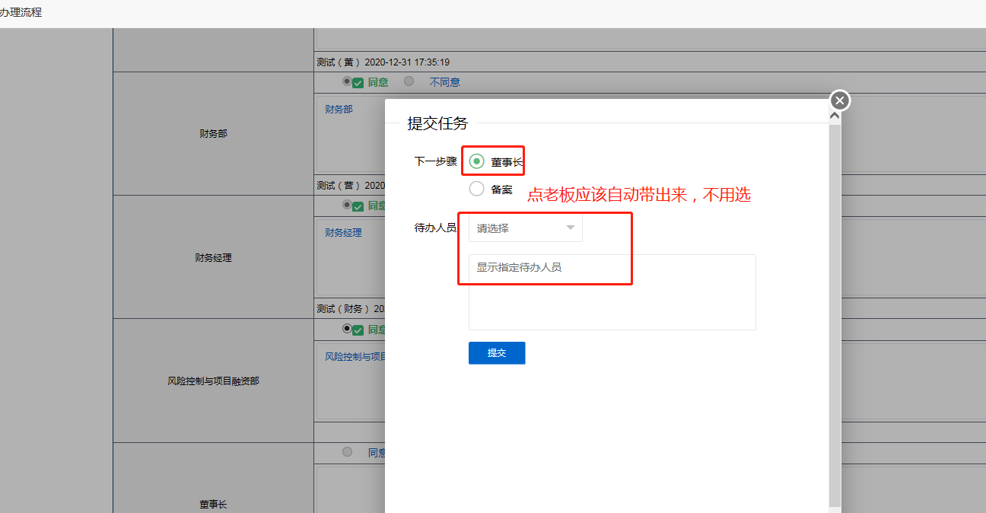
TODO – OK
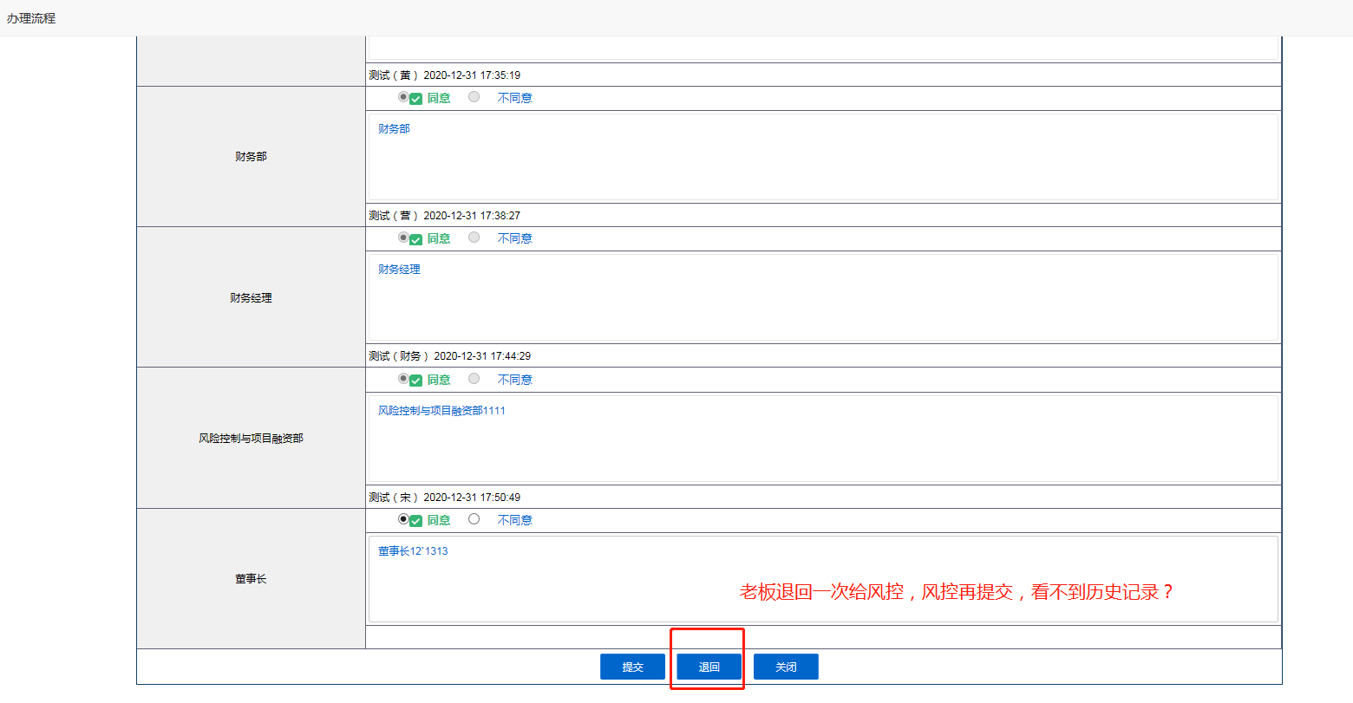
TOFIX – 退回历史记录取的是选择不同意的数据，需改进，点击退回默认更新不同意
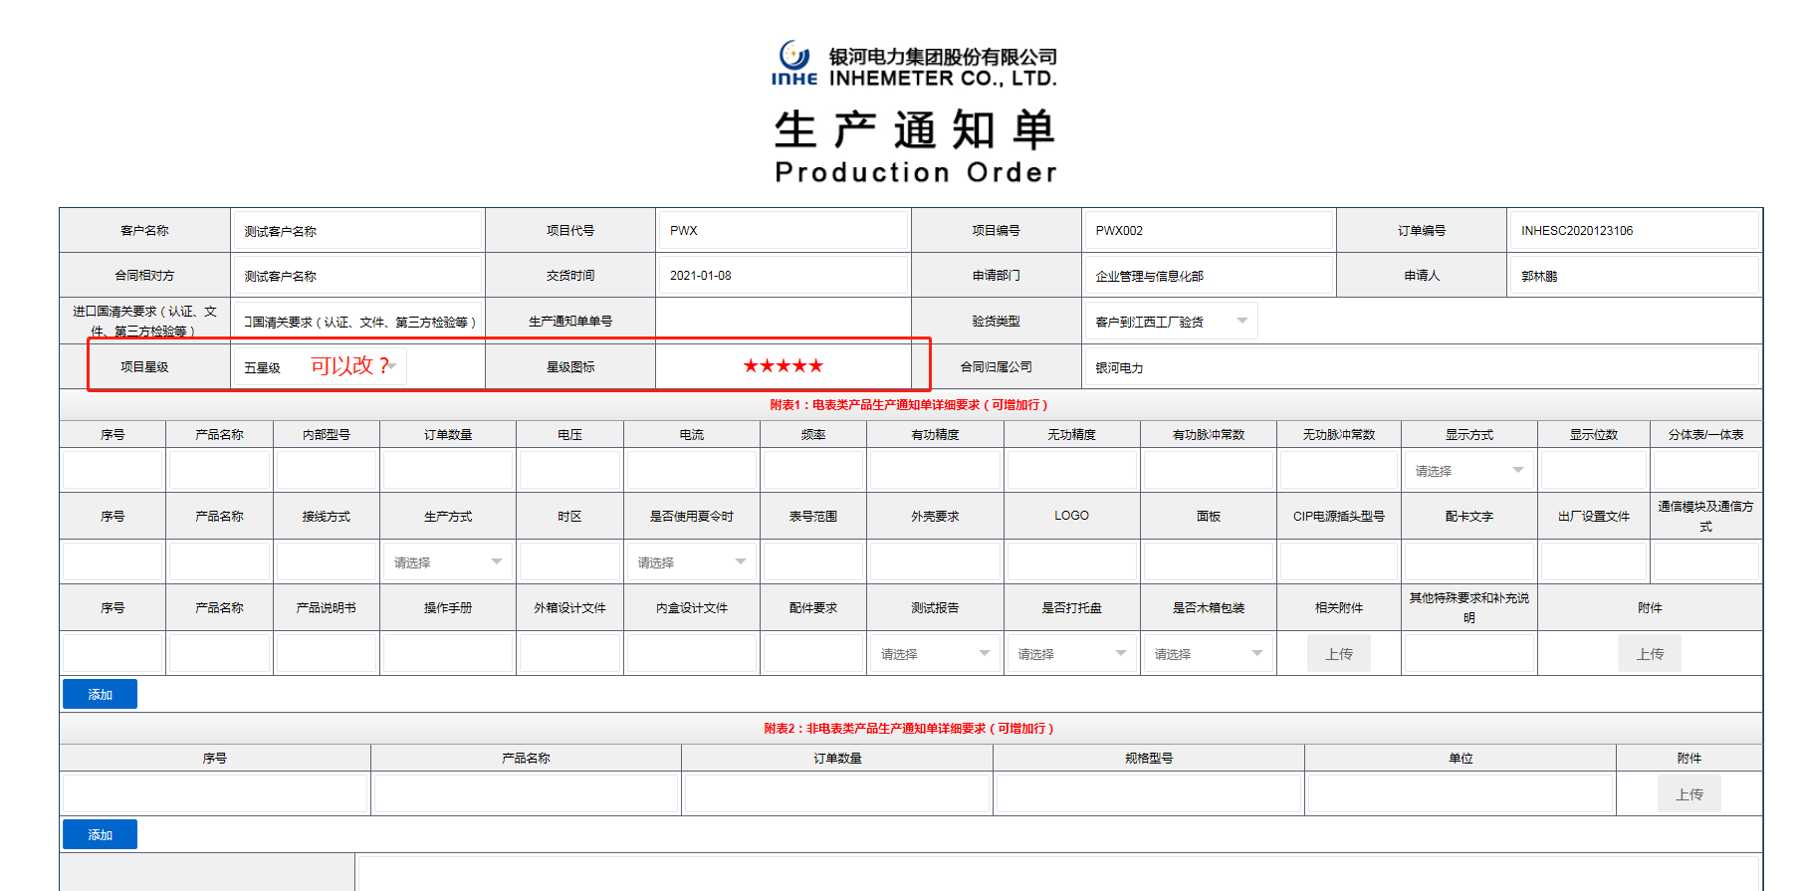
TODO – select改为div或者input – OK
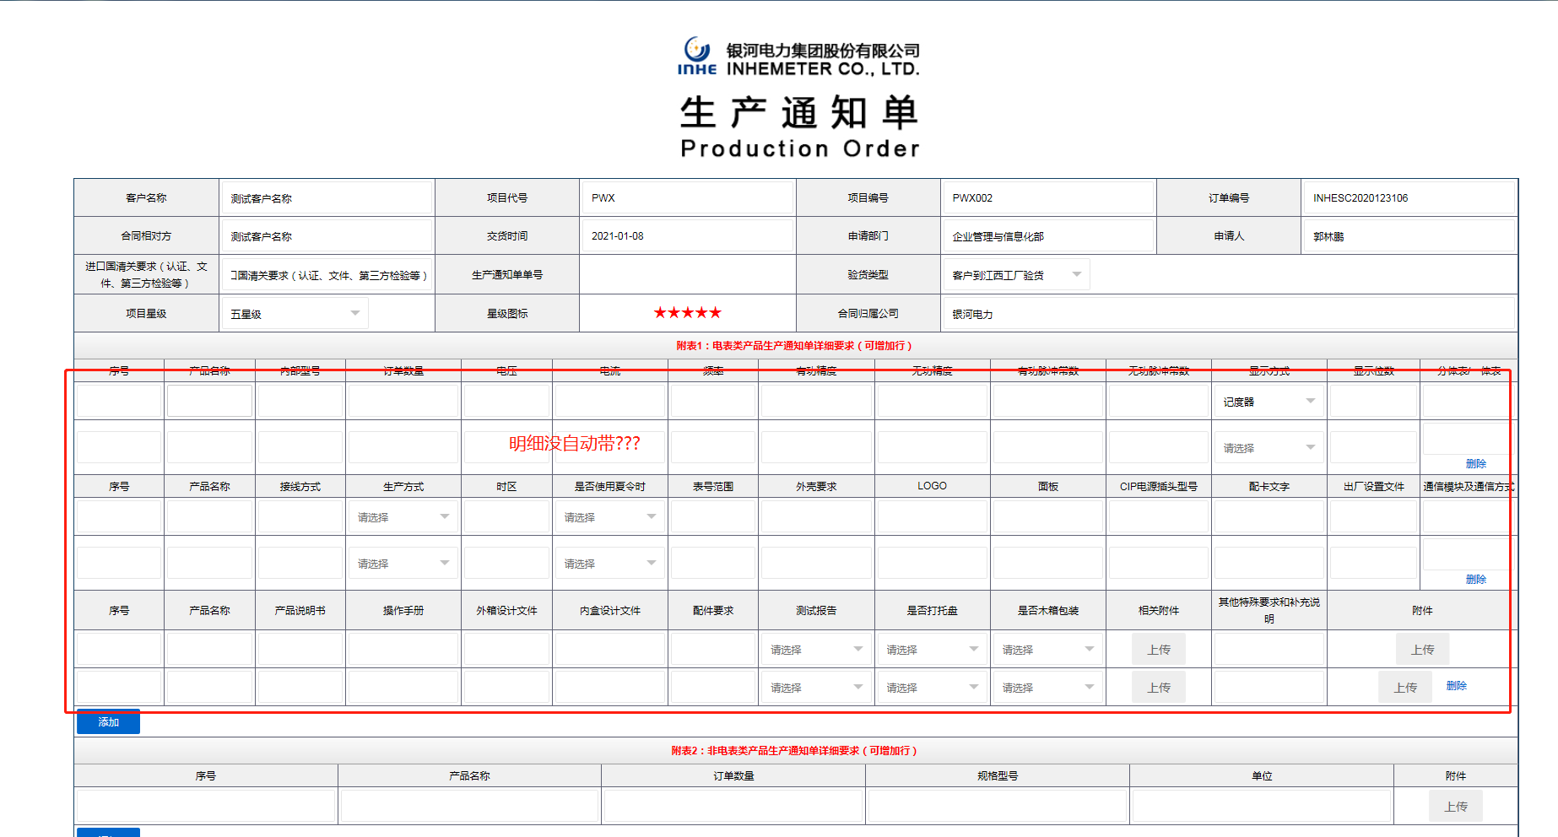
TODO – 产品数据未带出
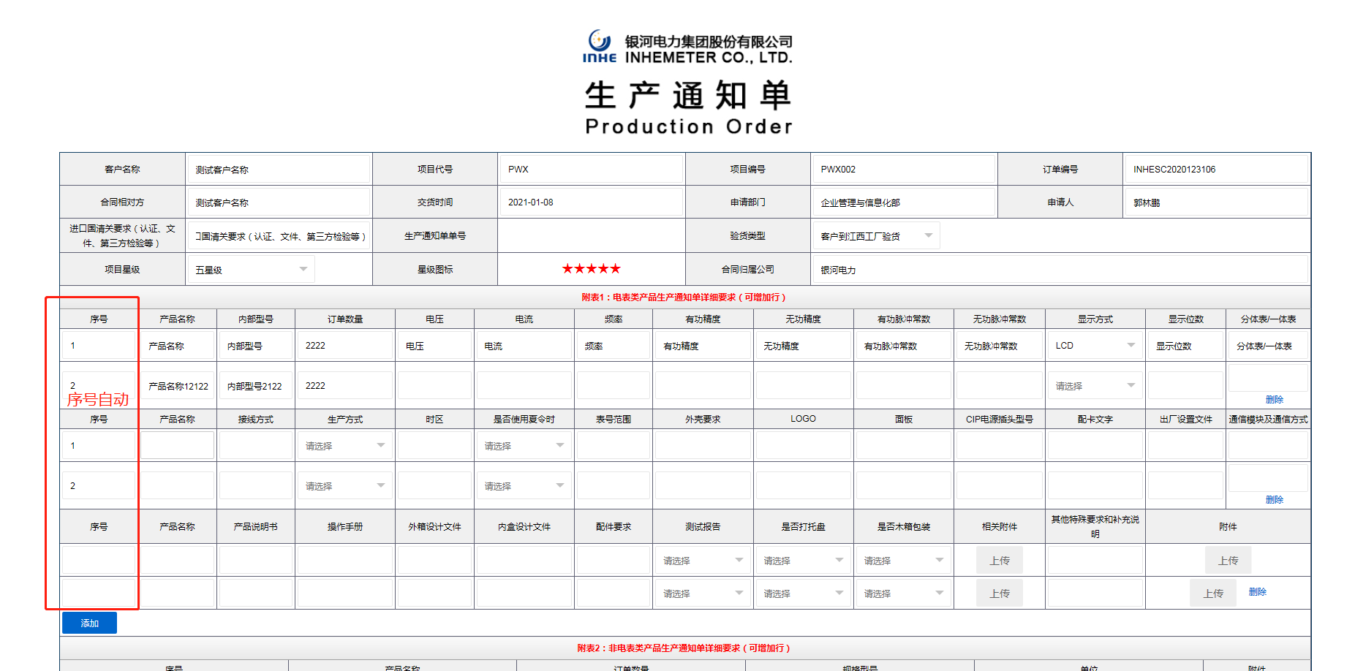
TODO - 序号赋予默认值 OK
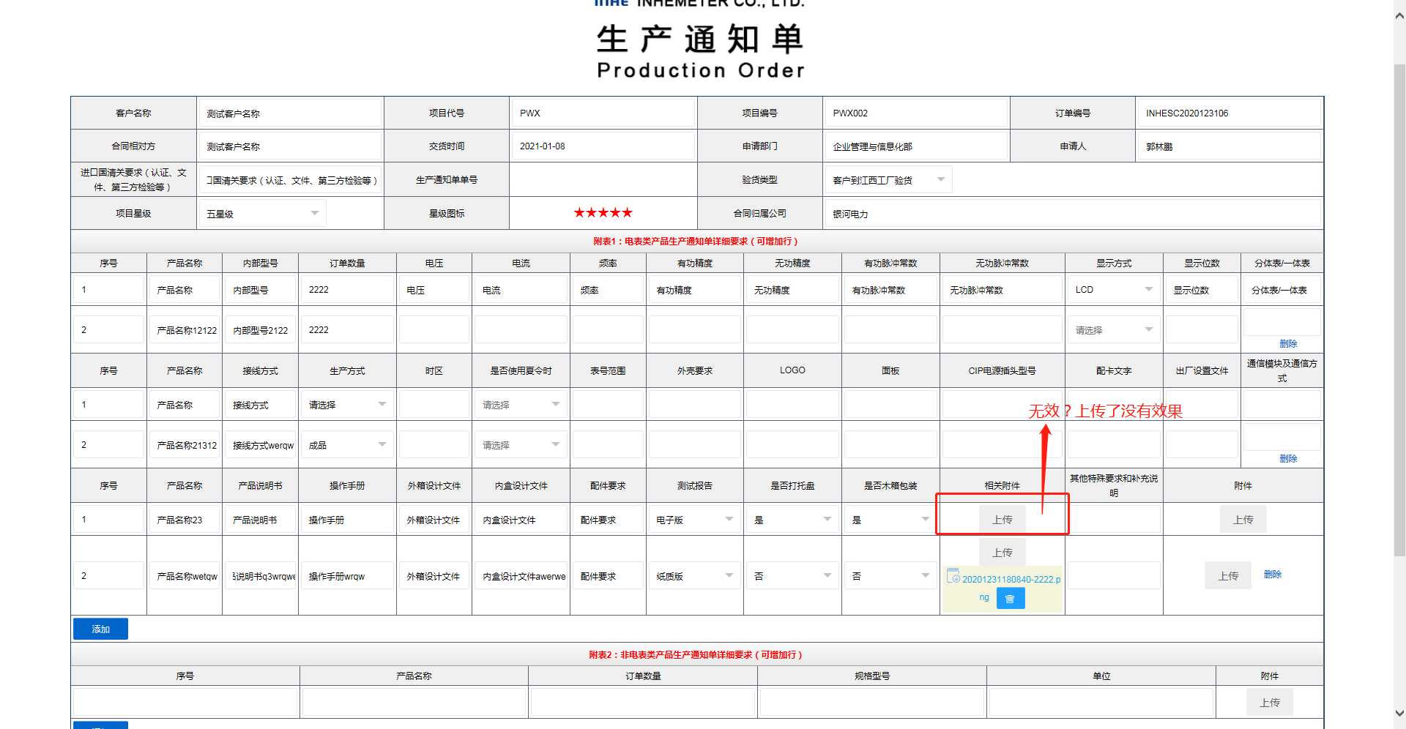

BUG: 只有最新的附件控件有效

第一行控件上传后回显数据问题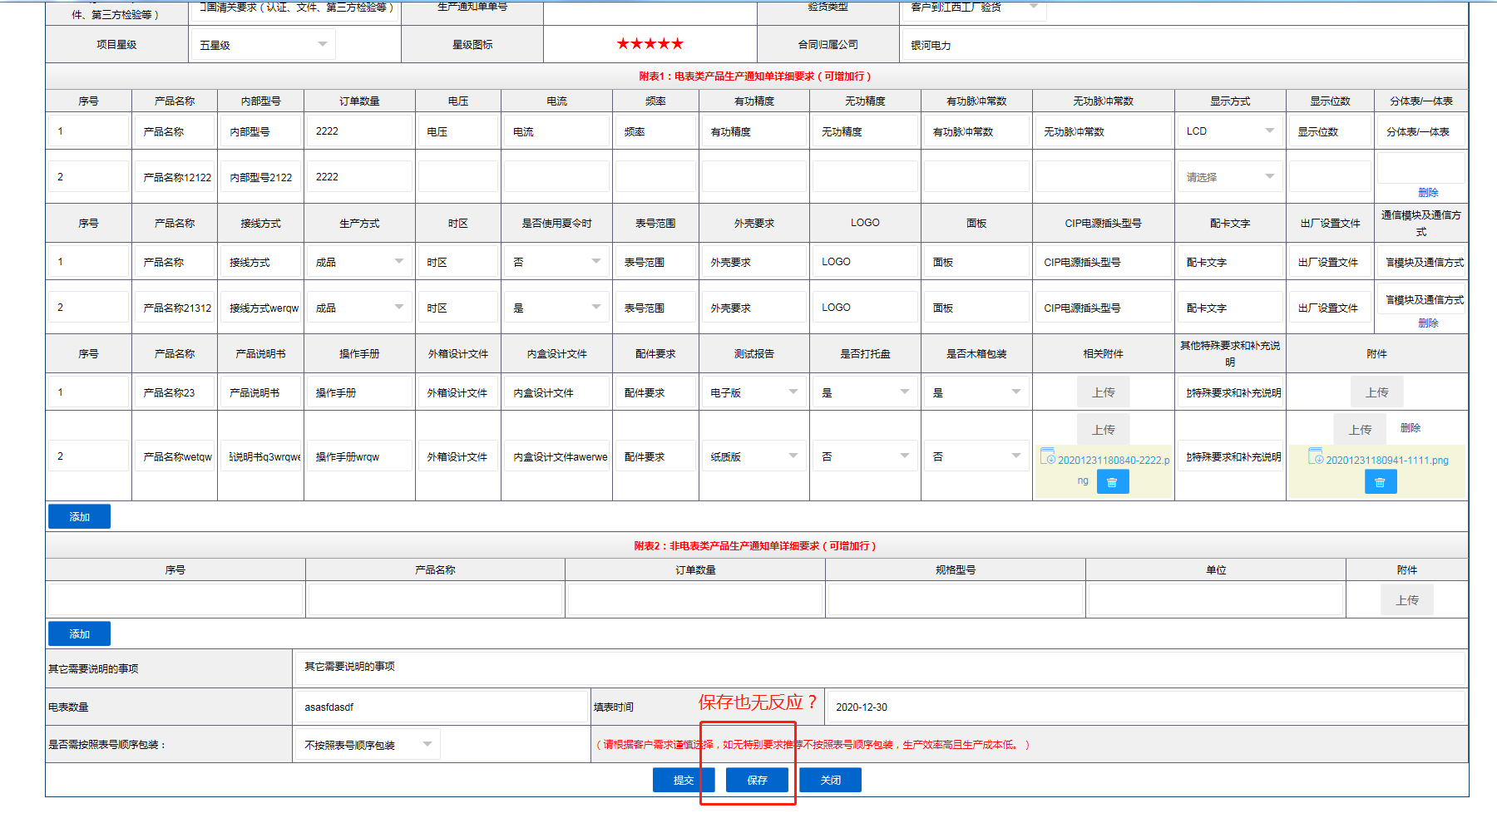
附件后台方法调用错误导致，已解决OK
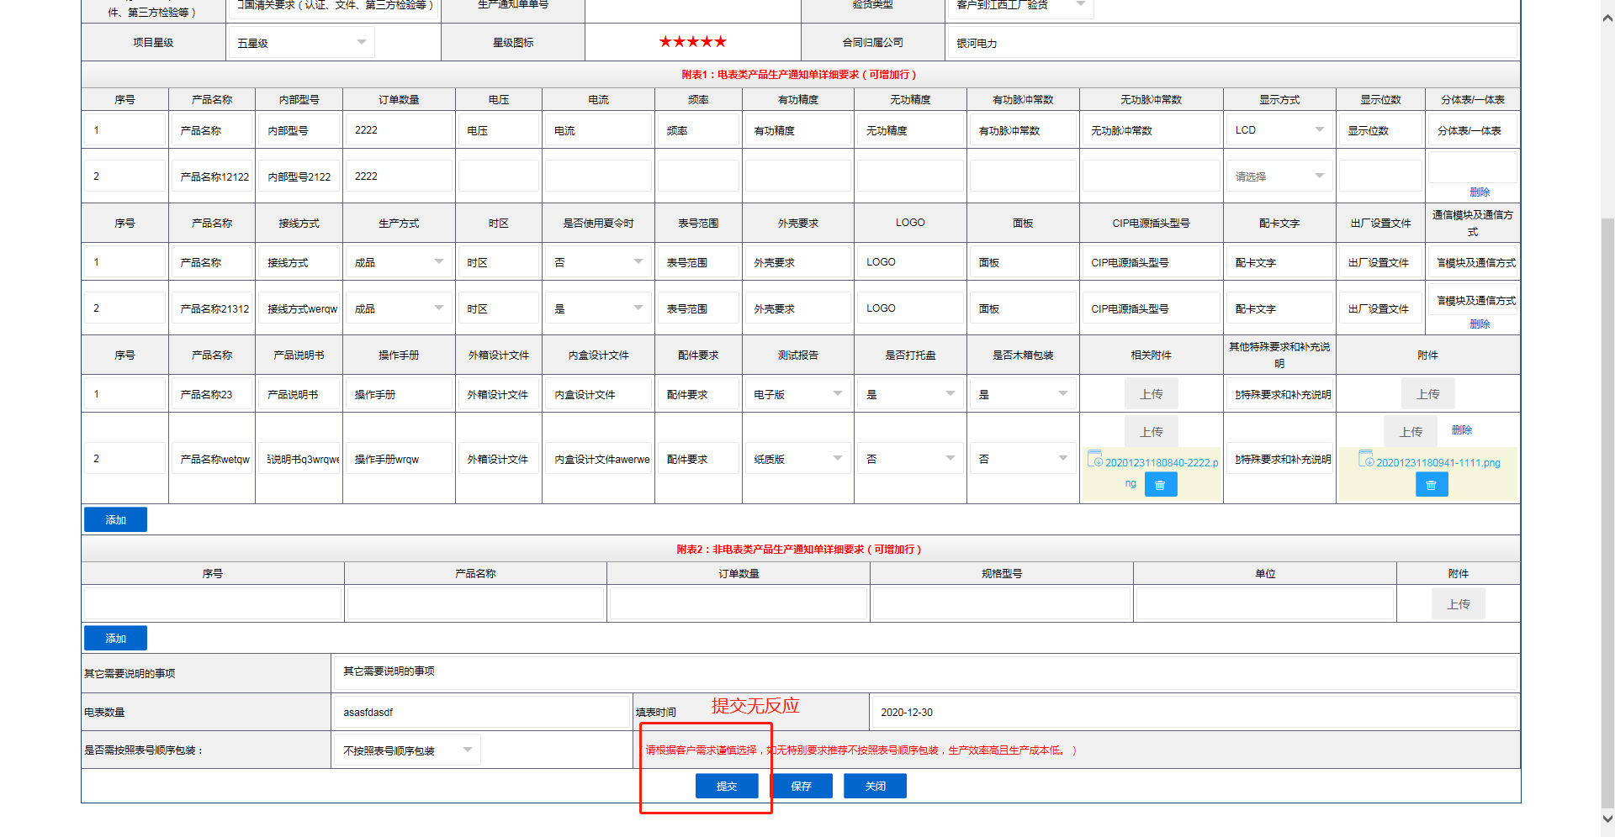
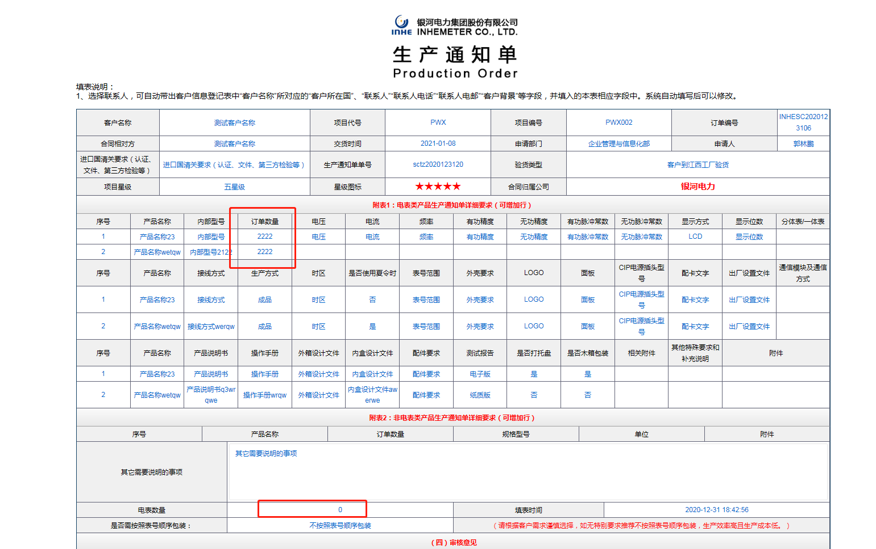
TODO - OK

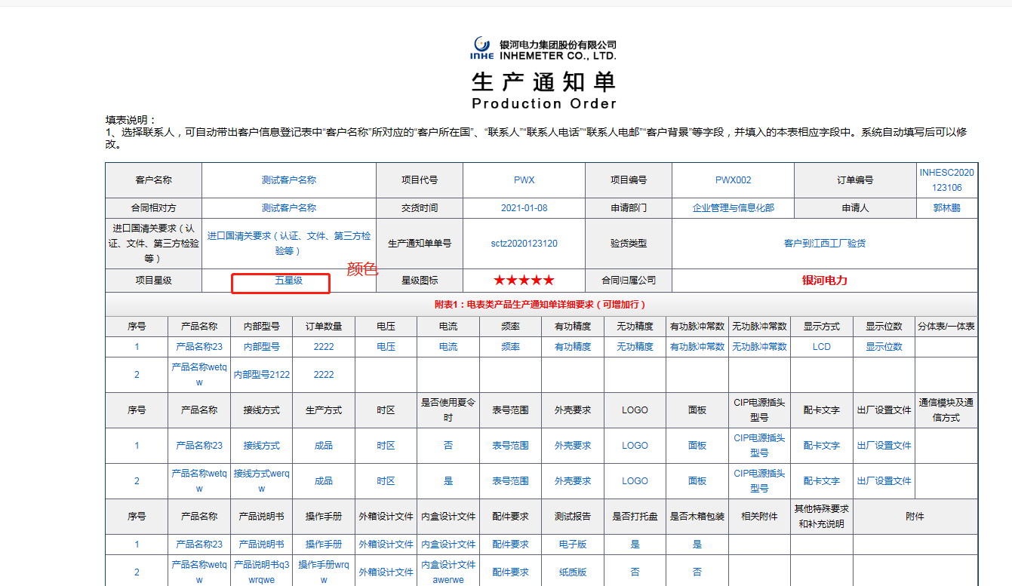
TODO - OK

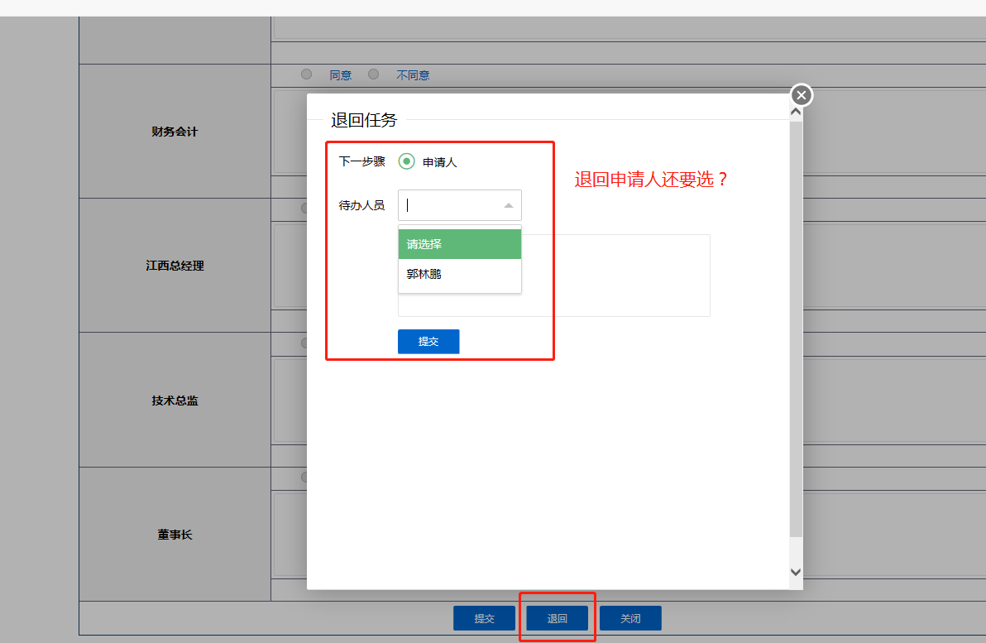
TODO - OK
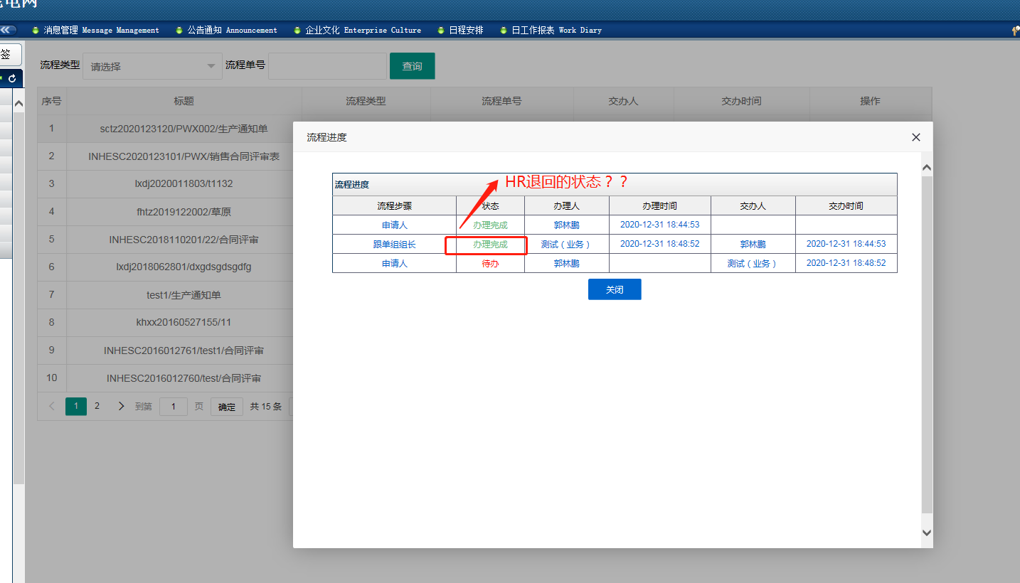
TODO: 新增状态退回 – N（back）
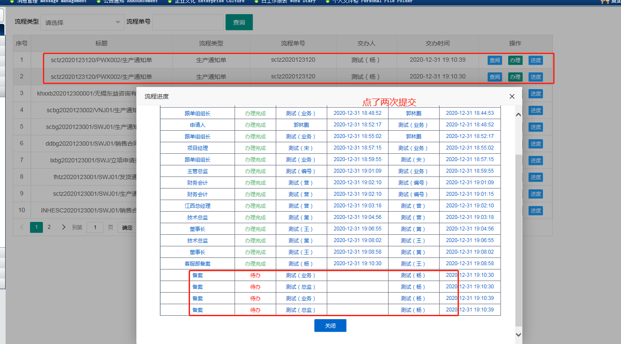
按钮重复点击问题
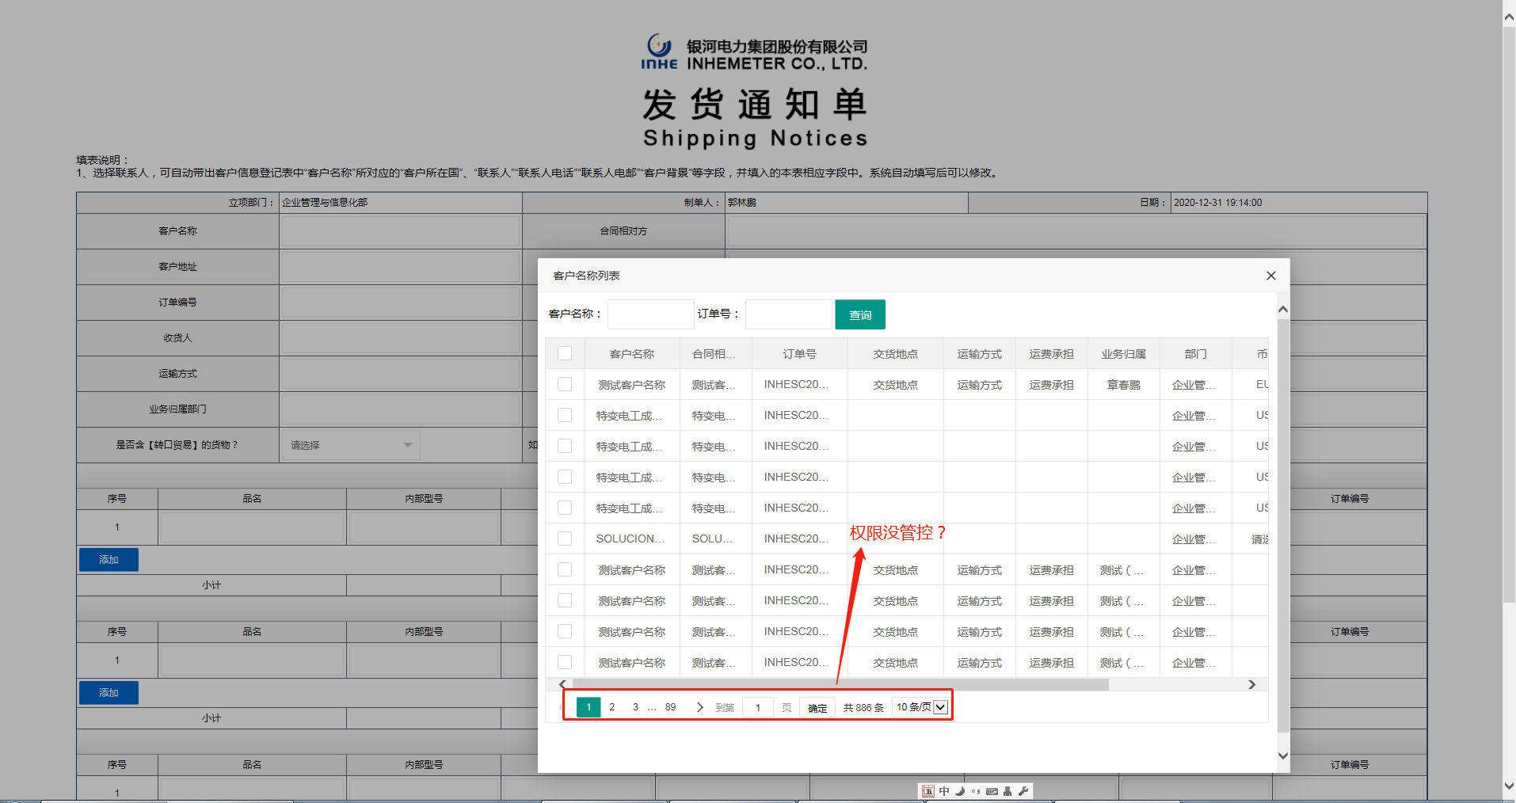
发货通知单无需权限控制
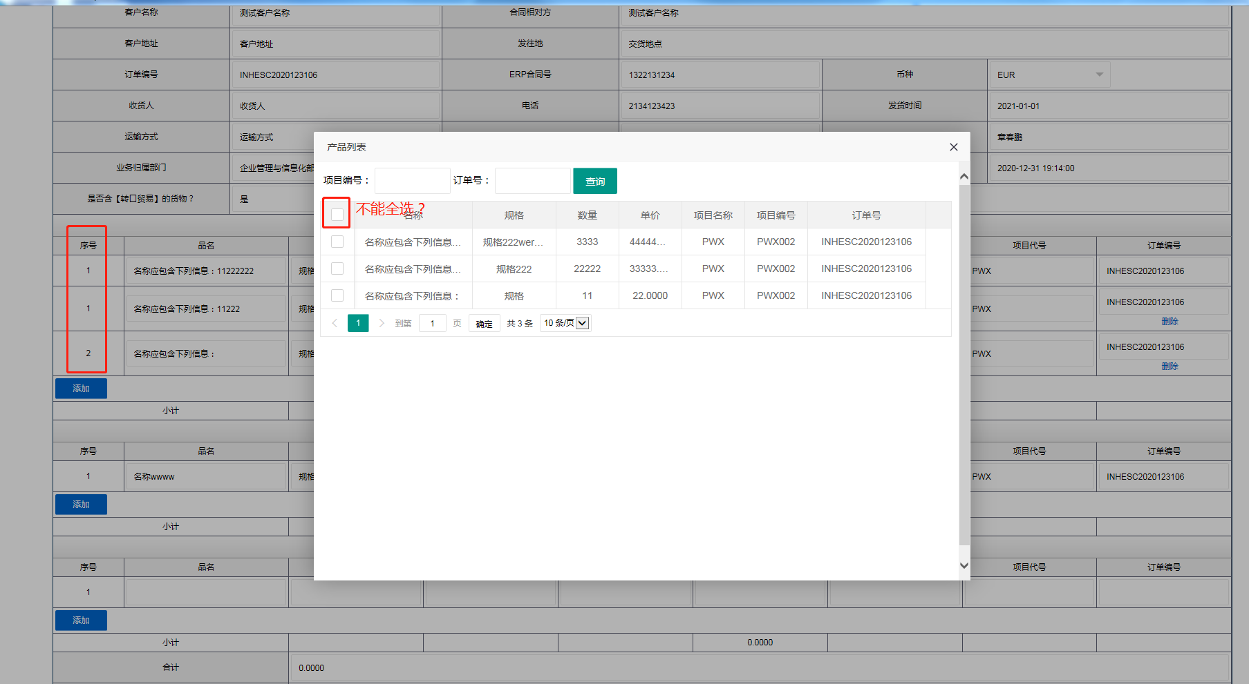
TODO - layui table 全选触发事件测试
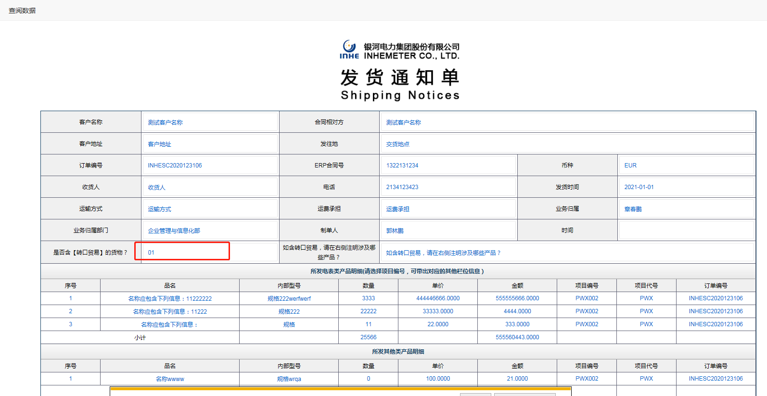
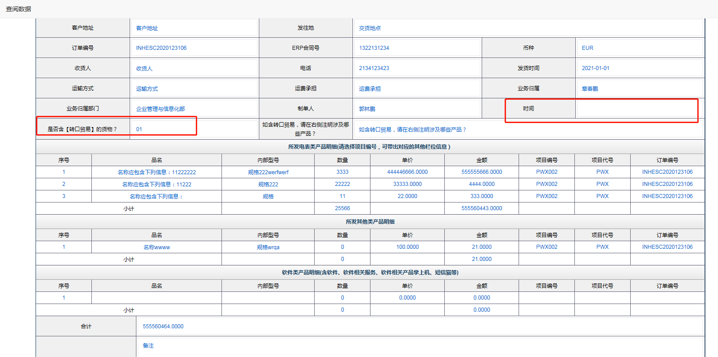
TODO - 下拉数据回显错误
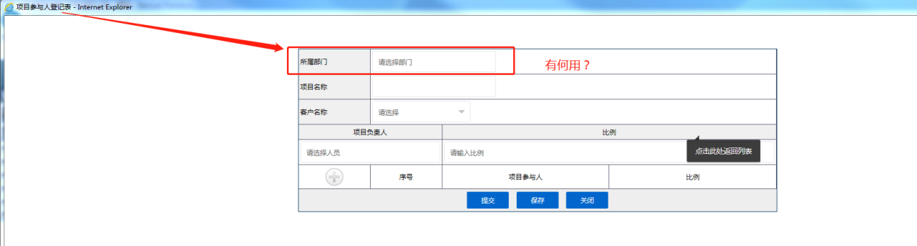
原系统带有
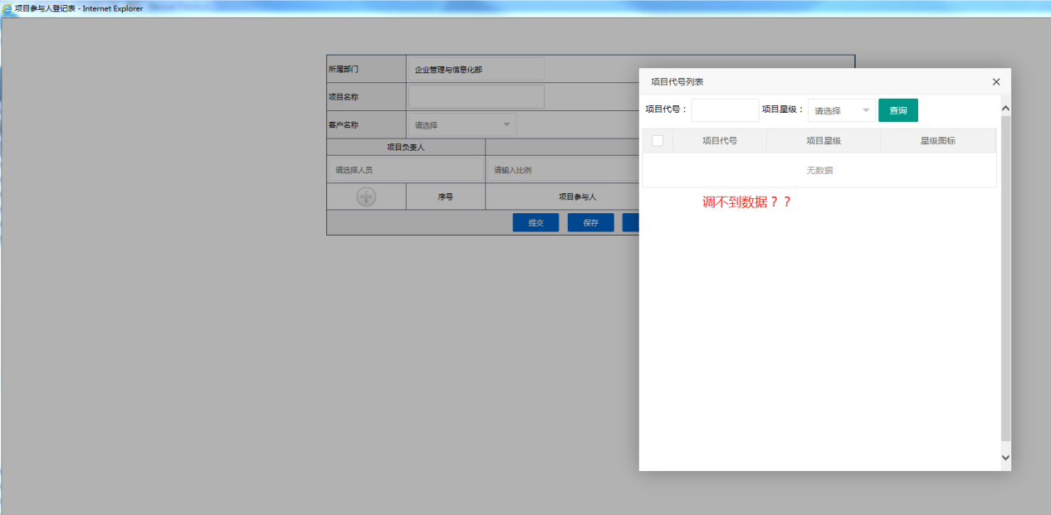
TODO: 待查
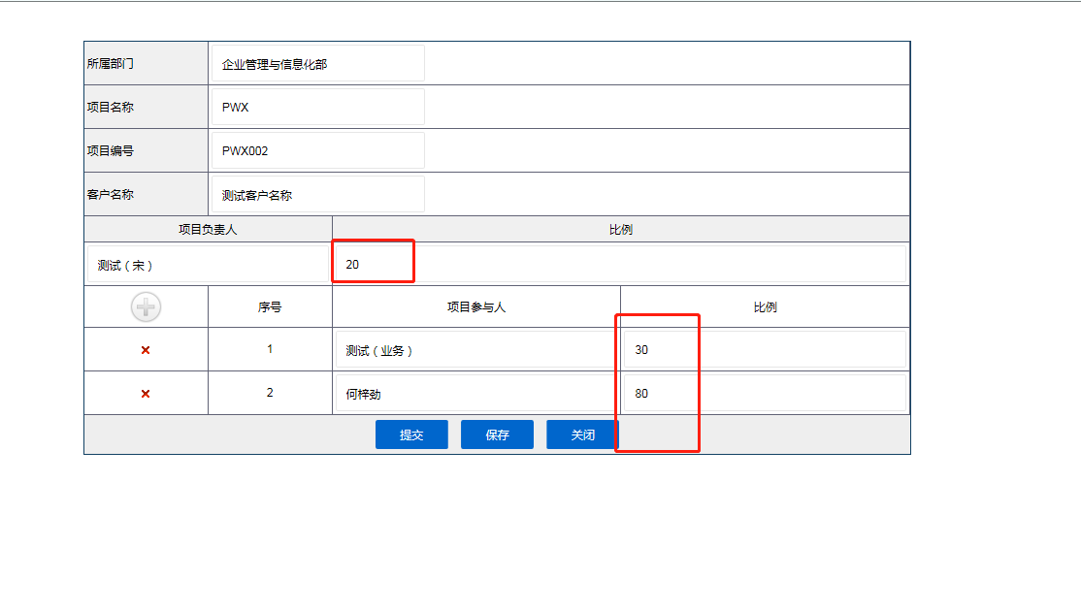
TODO - OK

